EXMO. SR. PRESIDENTE DA CÂMARA MUNICIPAL DE SUMARÉ

Indico ao Exmo. Sr. Prefeito Municipal, a ele solicitando e esse junto ao departamento competente, para que sejam feitas a **ROÇAGEM, LIMPEZA E SINALIZAÇÃO da Av. Antônio Pereira De Camargo Neto, (Em toda extensão do balão da Villares Metals até a Via Anhanguera).**

Tal intervenção se mostra urgente e necessária, pois o mato alto e o entulho propiciam a proliferação de insetos e animais peçonhentos, ao passo que a copa das árvores sem a devida poda compromete a visibilidade do local, causando diversos transtornos aos moradores da região.

Sala de Sessões, 27 de novembro de 2022.

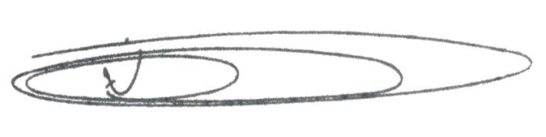

**NEI DO GÁS**

Vereador

*(Cidadania)*